电子技术实验2 实验报告

**5 七段数码管**

## 一 实验内容（10分）

七段数码管驱动器

## 二 实验原理（20分）

七段数码管的驱动原理

七段数码管由a b c d e f g dp八段发光管组成， 靠每一段的亮灭状态的不同来显示不同的字符。

分为共阴极和共阳极：共阳极数码管是指数码管的八段发光二极管的阳极(正极)都连在一起，而阴极对应的各段可分别控制，如图(b)所示，此时控制各段的信号为低时该 段点亮； 例：abcdefg=7‘b0000001，显示0；共阴极数码管是指数码管的八段发光二极管的阴极(负极)都连在一起，而阳极对应的各段可分别控制，如图（c）所示，此时控制各段的信号为高时 该段点亮。 例：abcdefg=7‘b1111110，显示0

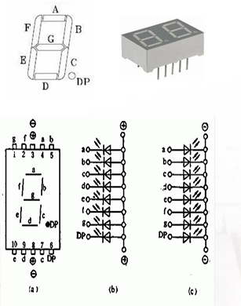

## 三 具体实现（40分）

包括工程创建、七段数码管驱动代码设计、仿真、管脚分配、下载验证

第一步 ：设计七段数码管并仿真 1. 新建工程lab5 2. 新建Verilog HDL文件，完成七端数码管的Verilog程序设计 3. 保存.v文件的名称与module的名称一致 4. 添加波形仿真文件，设计合适激励，验证设计是否正确

第二步：管脚分配

第三步：下载

第四步：连线验证

## 四 实验结果（20分）

仿真结果+验证结果

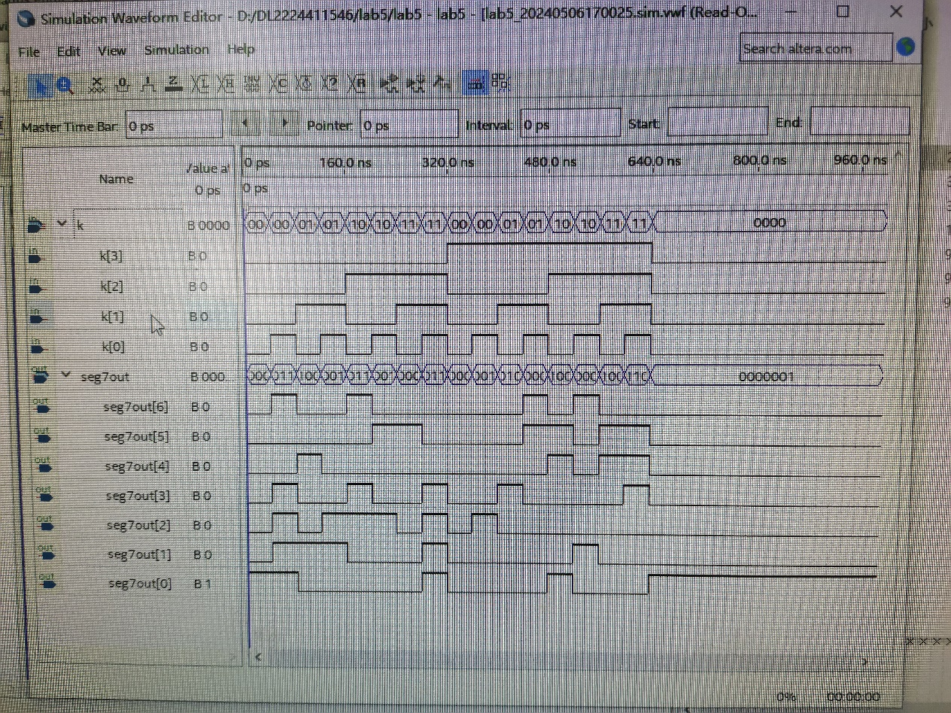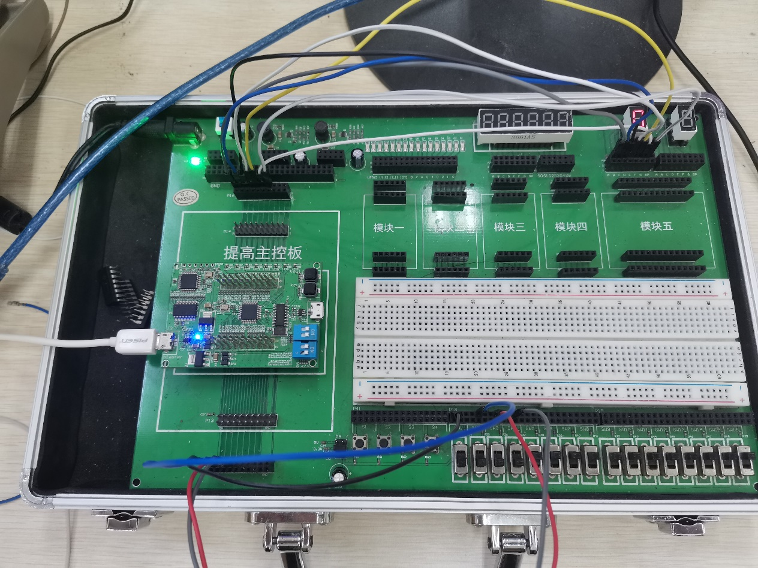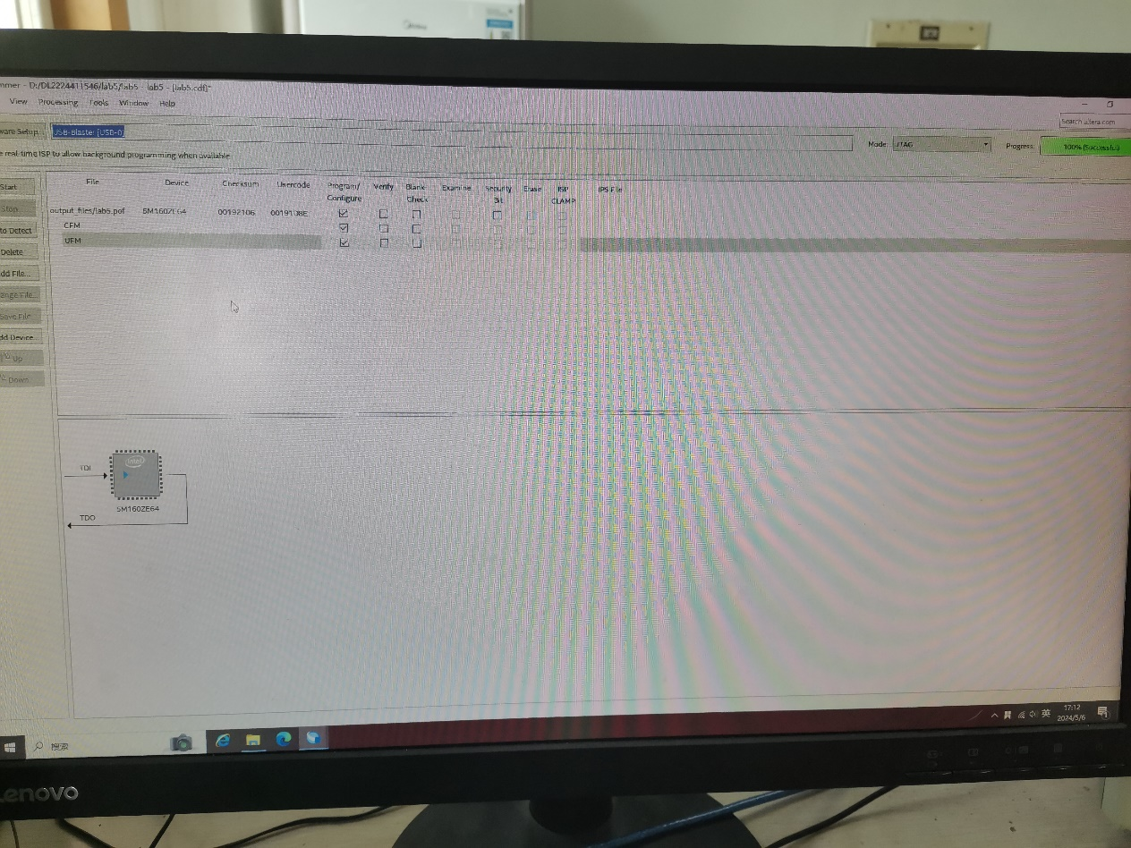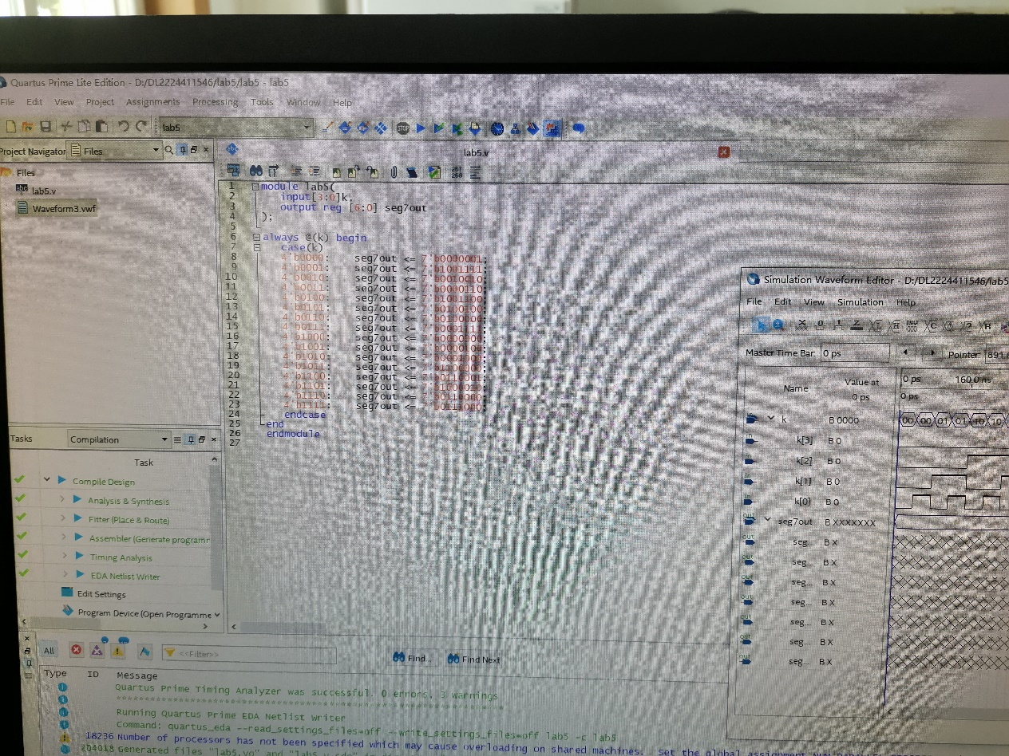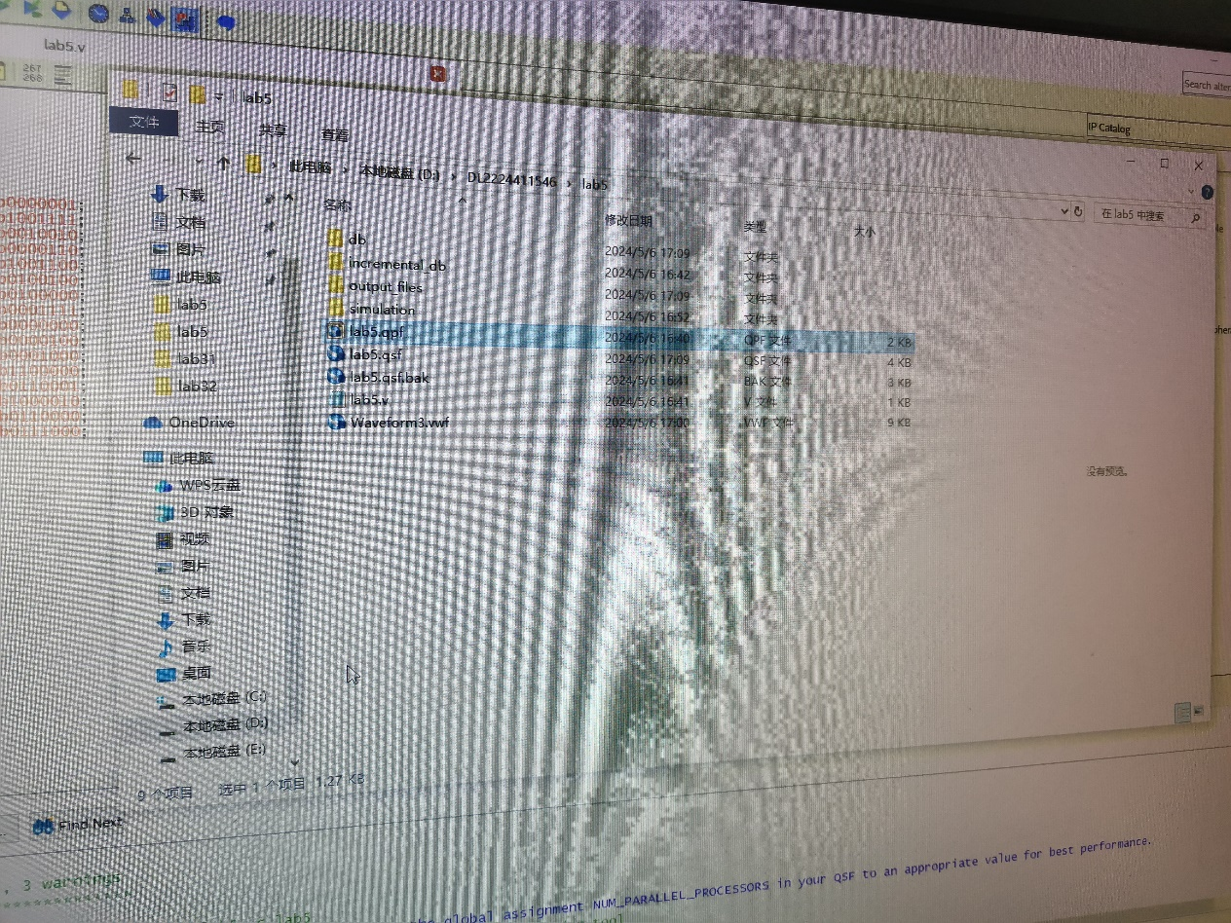

## 五 实验总结（10分）

对实验箱、核心板、下载验证等的理解和总结

使用试验箱时要注意管脚的对应关系，其他按照PPT所给内容操作即可

对遇到的问题的总结

没遇到什么大问题